Proof Of Concept: Arduino ON/OFF, START/STOP

# Schema



[Trek de aandacht van uw lezer met een veelzeggend citaat uit het document of gebruik deze ruimte om een belangrijk punt te benadrukken. Sleep dit tekstvak als u het ergens anders op de pagina wilt plaatsen.]

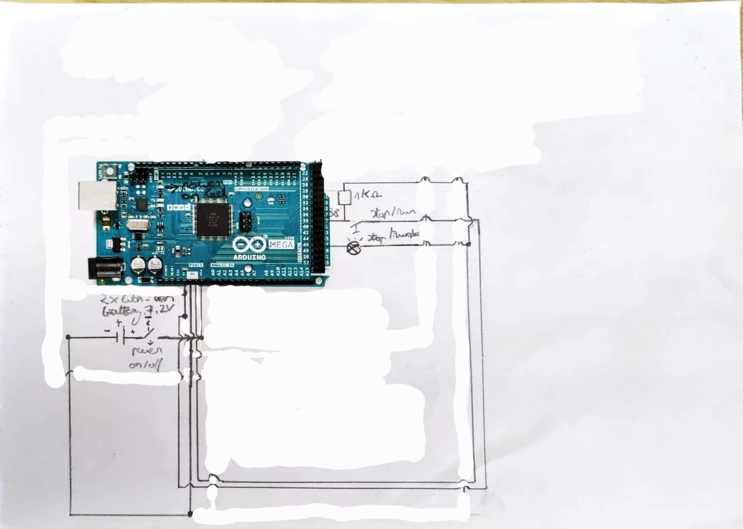



# Code



# uitleg schema + code

in dit schema hebben we een arduino, een bron (2x lithium ION batterijen met totaal 7,2V), een bistabiele aan/uit schakelaar, een start/stop drukknop met een PULL-DOWN weerstand en een LED.  
  
De bistabiele schakelaar wordt ingeschakeld, waardoor de bronspanning terecht komt enerzijds bij de V in poort van de arduino en anderzijds op de + klem van de drukknop. Door dit de doen zal de arduino inschakelen dankzij de ingangsspanning op de V in klem.  
  
Als de arduino is opgestart en het programma is geladen, kan het start stop proces beginnen. Wanneer we de startknop induwen, zal de startcyclus beginnen. Dit gebeurt in het programma door een bool een hoog value te geven. Omgekeerd als de startknop nog eens geduwd wordt zal de stopcyclus beginnen. In het programma zal de bool, die hoog staat, laag gezet worden.  
De PULL-DOWN weerstand is gekoppeld met de uitgang van de schakelaar, dit met de reden om foutieve ingangswaarden te vermijden die ingelezen worden door de Arduino. (INGEDRUKT = HOOG, niet ingedrukt = laag, zonder pull-down weerstand KAN de niet ingedrukte voorwaarde verkeerd zijn. VB: 5 leespogingen zonder Pull down weerstand knop NIET ingeduwd : hoog,laag,laag,hoog,laag.)